Scénario
Lycée des 3 rivières
1 rue de cormiers
44160 Pontchâteau.
Classe cible : 3 PEP

Contexte pédagogique :
La séance se déroule sur en tout début d’année, sur 3 heures consécutives avec une partie en salle multimédia , une impression couleur (qui peut être différée) est prévue. c’est la première fois de l’année que les élèves font une présentation orale devant la classe.
La séance est co-animée par les deux enseignants de découverte professionnelle.
La classe de 24 élèves est partagée en 8 groupes de 3 élèves. La salle doit être disposée en îlots.

Les 8 pockets métiers suivants ont été utilisés :
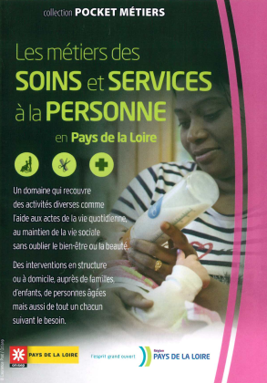
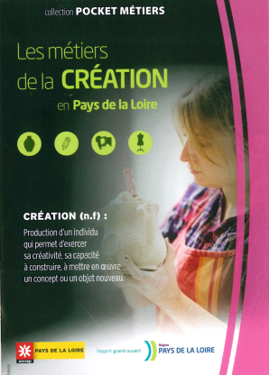
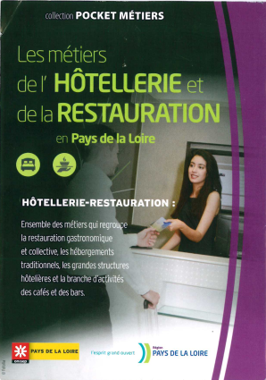
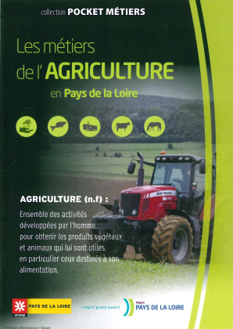
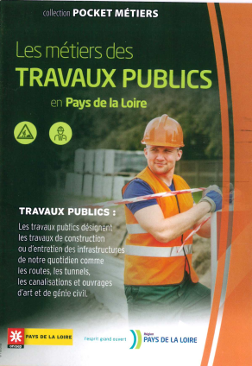
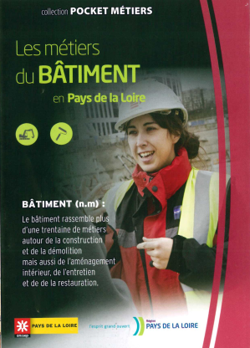
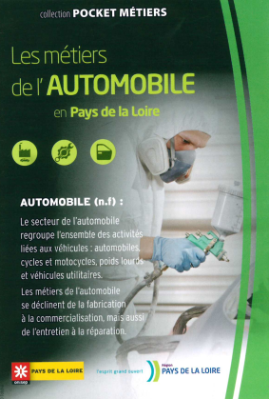

Déroulé de la séance :
(la couleur bleue correspond aux consignes données aux élèves)

Étape 1 : documents à donner en début de séance
Trois pockets métiers(les mêmes) sont distribués sur chaque îlot.
Chaque élève a un dossier et une feuille de consignes à sa disposition.

Étape 2 : présentation de la séance aux élèves
10 minutes : lisez le pocket individuellement.
40 minutes : cherchez les réponses ensemble et complétez individuellement le dossier jusqu’à la question 7.

Étape 3 : passage en salle multimédia.
Restez en groupe pour visionner la vidéo.
Un message intranet a été envoyé à chaque groupe avec un lien internet. Les vidéos peuvent aussi être téléchargées sur clé.
Les vidéos ont été choisies en fonction des secteurs.
Liens :

- Création : https://oniseptv.onisep.fr/video/les-metiers-du-bois-art-design-et-metiers-d-art
- Bâtiment : https://oniseptv.onisep.fr/video/plombier
- Automobile : https://oniseptv.onisep.fr/video/mecanicien-de-vehicules-particuliers
- Secteur industriel : https://oniseptv.onisep.fr/video/yoann-conducteur-de-ligne-de-production-alimentaire
- Travaux publics : https://oniseptv.onisep.fr/video/conducteur-d-engins
- https://oniseptv.onisep.fr/video/conducteur-d-engins-de-tp
- Services à la personne : https://oniseptv.onisep.fr/video/coiffeuse
- https://oniseptv.onisep.fr/video/coiffeur
- Agriculture : https://oniseptv.onisep.fr/video/paysagiste
- Hôtellerie : https://oniseptv.onisep.fr/video/cuisinier-restaurant

Étape 4 : analyse de la vidéo
Complétez le dossier jusqu’à la question 10.
La question 11 sera terminée la semaine prochaine.
Une aide a été apportée pour la capture d’écran.

Étape 5 : travail préparatoire à la restitution à la classe
Répondez à la question 12
Retour en salle de classe et distribution de la feuille présentation orale
Puis remplissez la fiche présentation orale du secteur

Étape 6 : restitution à la classe
Présentez oralement par groupe en 5 minutes votre secteur
Vous serez évalués sur votre dossier, sur votre présentation orale et aussi sur votre écoute.
Prévoir une heure environ pour cette étape.

Étape 7 : bilan de la séance
La dernière heure de cet après midi, les élèves n’ont pas cours.
Cinq élèves ont participé à un bilan sous forme de témoignage.

